Gestão das alterações

Objetivos:
No fim da sequência, os participantes:
- Compreendem a importância do domínio das alterações
- São capazes de identificar as grandes etapas do processo e os seus objetivos

Esta sequência deve ser construída localmente. Para isso, existem 2 possibilidades à sua disposição:
- existe uma formação local (ou da divisão) que cumpre estes objetivos. Neste caso, pode ser utilizada em vez deste módulo.
- se não for este o caso, recomendamos que construa a sua própria formação seguindo a sugestão abaixo.

Este documento contém sugestões de conteúdos e atividades pedagógicas que permitem atingir os objetivos deste módulo.

Elementos Principais | Suporte/atividades
O domínio das alterações é primordial na preservação das barreiras de segurança.  Deve ser implementado um processo claro e robusto. | Regra de ouro 11 + Regra da Atividade/divisão  Basear-se numa alteração realizada recentemente no sítio.

Duração prevista:

1h30 a 2 h (na sala) + Visita

Recomendações de Modalidades pedagógicas:

Este módulo consiste em trabalhar no processo de alteração, a partir da regra da divisão ou da atividade e depois concretizar este processo com uma alteração realizada no sítio trabalhando no processo de alteração e, por fim, uma observação. No final, está prevista uma entrevista para observar os efeitos reais no sítio.
- Módulos exigidos previamente da sequência
- TCG.
- TCAS
- TCT 4
- Preparação da sequência
Para que a parte no sítio seja a mais eficaz possível, convém preparar este módulo antecipadamente, selecionando uma alteração (com o seu processo: análise de riscos, procedimentos, autorizações de trabalho, auditoria, etc.) que ocorreu recentemente no sítio. Idealmente, esta alteração tem efeitos visíveis no procedimento, mas também na organização do sítio (procedimentos, capacidades de produção/fabrico, organização das equipas/horários,...).

- Sugestão de desenvolvimento da sequência
Legenda das instruções para o formador:
- Comentários para o formador
- Elementos principais de conteúdo
- Tipo de atividade
- «Questão a colocar» / enunciado de instrução

Fase / Timing | Formador | Sugestão de conteúdo do módulo
- Receção  15’ 15’ | Receba os participantes a apresente o objetivos do módulo.  Mostre o vídeo RC regra de ouro - Gestão das alterações.  Depois pergunte:  Já falou sobre a regra de ouro n.º 11 no seu percurso de integração:  «Como devem decorrer as alterações numa instalação?»  «O que ajuda precaver-se contra riscos em caso de alteração?» | Objetivo: No fim da sequência, compreende a importância do domínio das alterações.  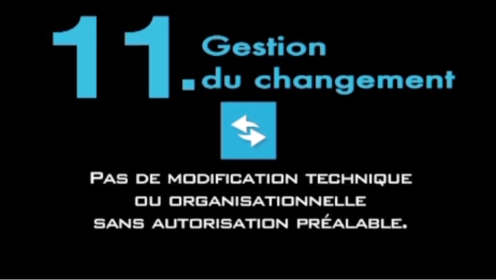
- Recordação da regra de ouro  10’ 25’ | Os papéis de cada um.  Pergunte:  «Que papel lhe poderiam pedir em relação à gestão da alteração?»  Resumo por parte do formador sobre os papéis: Cada um tem um papel importantes para fazer com que as alterações sejam dominadas e que todas sigam o processo exigido. | O domínio das alterações é primordial na preservação das barreiras de segurança.  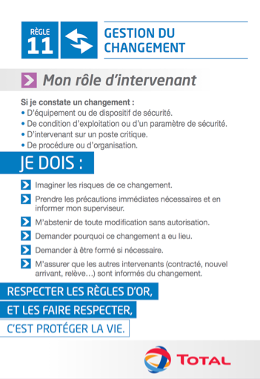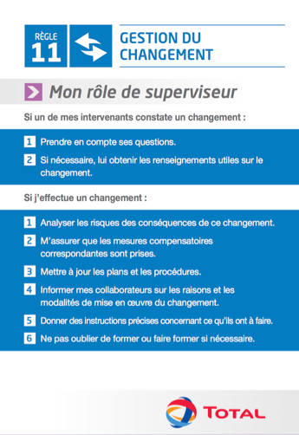
3. Aplicação no sítio  30’ 55’ | Concretizar para o sítio  Baseie-se na leitura da regra da atividade, divisão ou filial, enquadrando a gestão das alterações.  Oficina  Coloque as etapas do processo no quadro desordenadas.  Em seguida, peça aos participantes que se juntem 2 a 2 e, graças à regra da atividade/divisão, colocar as etapas na ordem correta.  Peça a um grupo para ir ao quadro para que apresente a sua ordem e peça aos ouros grupos para corrigir, se necessário.  Depois pergunte:  Como resumiria o objetivo de cada etapa? | - Regra da Atividade/divisão -  - Processo da atividade -
4. Concretização a partir de uma alteração efetiva (ou em curso).  35’ 1 :30 | Para fazer a ligação com o impacto no sítio, leia com os participantes um processo de alteração realizado no seu sítio.  Distribua este processo aos participantes, peça-lhes para identificar as grandes etapas para fazer a ligação com o resultado do exercício anterior. | - Um processo de alteração da filial -
5. Visita ao sítio: Duração de 30' a 1h segundo o sítio. | Organize uma visita ao sítio acompanhada para constatar os efeitos concretos da alteração e peça o testemunho de pessoas em relação à alteração produzida (antes/depois).  Encoraje os participantes a colocar todas as questões necessárias a estes protagonistas, por exemplo:  O que esteve na origem da alteração?  O que mudou para si depois da alteração?  Os riscos estão a ser melhor dominados após esta alteração?  Após regressarem à sala faça um resumo sobre:«A importância do processo de gestão das alterações para a manutenção da integridade das instalações, em particular quando estão em jogo barreiras de segurança.»

